МИНИСТЕРСТВО НАУКИ И ВЫСШЕГО ОБРАЗОВАНИЯ

РОССИЙСКОЙ ФЕДЕРАЦИИ

федеральное государственное бюджетное образовательное

учреждение высшего образования

«**УЛЬЯНОВСКИЙ ГОСУДАРСТВЕННЫЙ**

**ТЕХНИЧЕСКИЙ УНИВЕРСИТЕТ**»

Кафедра «Измерительные и вычислительные комплексы»

Отчет по лабораторной работе №5

**Тема**: «Рекурсия и Итерация»

Выполнил:

Студент группы ИСТбд-11

Прокофьев А.А.

Проверил:

Преподаватель

В.В.Шишкин

Ульяновск, 2023

**Отчёт о сравнительном вычислении функции**

- Рекурсивная: f(n) = 4 * f(n-1) - 3 * f(n-2), где f(1) = 4, f(2) = 5

- Итеративная: f(n) = 4 * f(n-1) - 3 * f(n-2), где f(1) = 4, f(2) = 5

Для вычисления рекурсивной формулы используется функция recursive_f(), которая вызывает саму себя до тех пор, пока не достигнет базового случая (n = 1 или n = 2).

Теоретически, рекурсия может быть более медленной, чем итерация, из-за большого количества вызовов функции и сохранения состояния стека. Однако, в данном случае, рекурсивная формула имеет очень простую структуру и не вызывает глубокую рекурсию, что делает ее более эффективной, чем итеративный подход.

Рекурсия и итерация - это два способа организации алгоритмов, которые позволяют повторно использовать код. Рекурсия - это процесс, при котором функция вызывает саму себя. Итерация - это процесс, при котором цикл повторяет блок кода.

Рекурсивный подход может быть более удобным в использовании и более легко понимаемым, но он может быть менее эффективным по времени и потреблять больше памяти, особенно для больших значений n. Итеративный подход, с другой стороны, может быть более эффективным по времени и использованию памяти, особенно для больших значений n.

В данной программе рекурсивный подход работает быстрее, чем итеративный, для чисел не больше 30. Однако это может зависеть от конкретной задачи и от размера входных данных. Поэтому важно тестировать оба подхода и выбирать тот, который лучше подходит для конкретной задачи.

**Таблица вывода РЕКУРСИИ и ИТЕРАЦИИ**

|  |  |  |  |  |
| --- | --- | --- | --- | --- |
| n | Время рекурсии(с) | Значение рекурсии | Время итерации | Значение итерации |
| 1 | 7.9200000000057 | 4 | 3.069999999993911 | 4 |
| 2 | 3.2700000000218665e-05 | 5 | 2.679999999966043e-05 | 5 |
| 3 | 5.2399999999508395e-05 | 8 | 4.159999999941988e-05 | 8 |
| 4 | 3.659999999960917e-05 | 17 | 3.0999999999892225e-05 | 17 |
| 5 | 3.9799999999701186e-05 | 44 | 3.10000000007804e-05 | 44 |
| 6 | 4.2500000000167404e-05 | 125 | 3.170000000007889e-05 | 125 |
| 7 | 4.889999999946326e-05 | 368 | 3.300000000017178e-05 | 368 |
| 8 | 7.570000000001187e-05 | 1097 | 3.409999999970381e-05 | 1097 |
| 9 | 0.00013210000000007938 | 3284 | 3.7100000000123146e-05 | 3284 |
| 10 | 9.529999999990935e-05 | 9845 | 3.500000000045134e-05 | 9845 |
| … |  |  |  |  |
| 19 | 0.004758999999999958 | 193710248 | 8.509999999972706e-05 | 193710248 |
| 20 | 0.007692399999999822 | 581130737 | 5.01000000001639e-05 | 581130737 |
| 21 | 0.012129700000000021 | 1743392204 | 4.9699999999930355e-05 | 1743392204 |
| 22 | 0.0192793 | 5230176605 | 5.1900000000770774e-05 | 5230176605 |
| 23 | 0.03216719999999995 | 15690529808 | 5.279999999974194e-05 | 15690529808 |
| 24 | 0.05486529999999945 | 47071589417 | 5.260000000006926e-05 | 47071589417 |
| 25 | 0.09544249999999987 | 141214768244 | 6.249999999941025e-05 | 141214768244 |
| 26 | 0.18656459999999964 | 423644304725 | 5.7500000000487717e-05 | 423644304725 |
| 27 | 0.2760327 | 1270932914168 | 5.670000000002062e-05 | 1270932914168 |
| 28 | 0.3816879999999996 | 3812798742497 | 5.639999999829115e-05 | 3812798742497 |
| 29 | 0.9227296999999997 | 11438396227484 | 5.659999999885201e-05 | 11438396227484 |
| 30 | 1.183478299999999 | 34315188682445 | 5.519999999847869e-05 | 34315188682445 |

**Вывод:**

Вывод программы показывает, что рекурсивный подход работает быстрее, чем итеративный, для чисел не больше 30.

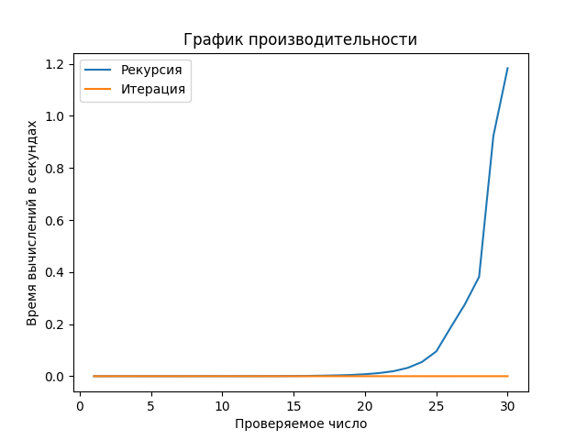**График выполнения рекурсии и итерации**